Classe de 5 e Les risques majeurs - Pistes pédagogiques pour les enseignants

I Extraits des programmes

Géographie Thème 3 - Des inégalités devant les risques
Risques et développement
L’inégale vulnérabilité des sociétés face aux risques est le résultat de différents facteurs parmi lesquels le niveau de développement occupe une place majeure. L’action de l’homme dans l’aménagement des territoires et sa perception des risques aggravent ou réduisent l’exposition aux risques.
Deux études de cas :
Une catastrophe naturelle
- dans un pays développé,
- dans un pays pauvre.
La comparaison démontre que deux aléas d’intensité voisine frappant deux sociétés différentes peuvent provoquer des dommages de nature et d’ampleur inégales.
Ces études de cas sont mises en contexte au niveau mondial en s’appuyant sur des planisphères que l’on confronte répartition de la population, risques naturels, Indice de Développement Humain…).

Education civique La sécurité et les risques majeurs
La notion de risque majeur est étudiée en liaison avec le programme de géographie.
L’État et les collectivités territoriales organisent la protection contre les risques majeurs et assurent la sécurité sur le territoire national.
La sécurité collective requiert la participation de chacun.
Dans le cadre du collège, l’élève est initié aux règles essentielles de sécurité, en fonction des risques liés à sa localisation. D’autres exemples précis pris dans l’actualité, sur le territoire national et dans le monde complètent l’étude.

II Présentation

Les inégalités face aux risques sont étudiées en géographie à partir d’exemples d’inondations. Les élèves sont amenés à travailler sur les notions d’aléa, d’enjeu et de risques dans deux espaces différents avant de les mettre en contexte à l’échelle mondiale et d’évoquer l’ensemble de la question des risques majeurs. Ensuite dans le cadre de l’éducation civique, ils conduisent une action d’évaluation des risques à l’échelle locale et organisent une « campagne de sensibilisation » au sein du collège.

III Sources d’information pour cerner le sujet

1° Pour trouver des études de cas (à différentes échelles)

→ le Bureau pour la Coordination des Affaires Humanitaires des Nations Unies
http://www.irinnews.org/fr/service-francais.aspx (faire une recherche « inondations »…)

→ les sites des directions régionales : Diren, DRE et du Ministère de l’Ecologie et du Développement Durable :
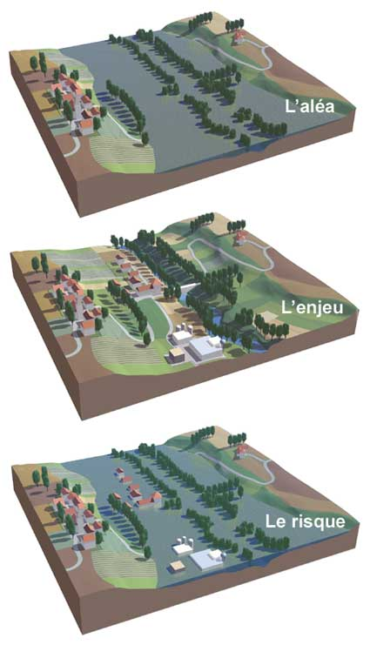
http://www.ecologie.gouv.fr/
http://www.bretagne.ecologie.gouv.fr/
http://www.bretagne.equipement.gouv.fr/

→ Le risque inondation sur Prim.net
http://www.prim.net/citoyen/definition_risque_majeur/dossier_risque_inondation/pageintroduction.htm
Prim.net est un site portail thématique du ministère de l’Ecologie, du Développement et de l’Aménagement durables dédié à la prévention des risques majeurs.

→ Le dossier départemental des risques majeurs (DDRM)
L’exemple des Côtes-d’Armor : le DDRM, approuvé par le préfet le 24 novembre 2006, recense les risques naturels et technologiques présents dans les Côtes d’Armor. Il présente les conséquences prévisibles pour les personnes, les biens et l’environnement. Il souligne l’importance des enjeux, rappelle les mesures de prévention, de protection et de sauvegarde et indique, pour chaque risque, les services concernés. http://www.cotes-darmor.pref.gouv.fr/page.asp?/l-etat-et-vous/securite-civile/116-risques-majeurs.html

→ Ma commune face au risque
http://www.prim.net/cgi_bin/citoyen/macommune/bddrm_detail_commune.php?insee=----
- le site de l’Observatoire de l’Eau en Bretagne :
http://www.eaubretagne.fr/ et http://www.eaubretagne.fr/article/le-reseau-hydrographique-breton

- Le site de la vigilance de crue nationale
http://www.vigicrues.ecologie.gouv.fr/

→ Une exposition à emprunter
http://www.espace-sciences.org/science/10055-expositions-itinerantes/10058-environnement-biologie/17280-inondations-en-bretagne-et/

2° Un ouvrage riche de pistes thématiques et pédagogiques

Rabourdin Sabine, La Terre se déchaîne, coll. Hydrogène, 2006.

3° Un jeu pédagogique en atelier libre informatique pour les élèves (passionnés !)

Présenté dans “Enseigner la géographie avec les TICE“, du festival de géographie de St-Dié, un exemple d’utilisation du logiciel “Halte aux catastrophes” proposé gratuitement en ligne par l’ONU (voir pages 40-46, pour une démarche dans une classe de seconde) .
http://fig-st-die.education.fr/actes/actes_2009/sequences_peda2009/brochure_FIG2009%20version%20finale.pdf

Le jeu : http://www.stopdisastersgame.org/fr/playgame.html
Les élèves sont invités à choisir le niveau facile, à bien lire les consignes…

IV Sources d’information pour construire les études de cas sur les inondations

Cas n° 1 a) Les inondations au Vietnam
http://www.irinnews.org/fr/ReportFrench.aspx?ReportId=80677#
d’après Bureau pour la Coordination des Affaires Humanitaires des Nations Unies

Cas n° 1 b) Les inondations en Afrique de l’ouest

http://www.irinnews.org/fr/ReportFrench.aspx?ReportId=86149

AFRIQUE DE L'OUEST: La croissance urbaine mise en cause dans les inondations
http://www.irinnews.org/fr/ReportFrench.aspx?ReportId=86176

SÉNÉGAL: Les inondations continuent à entraver la scolarité

http://www.irinnews.org/fr/ReportFrench.aspx?ReportId=87358

Cas n°2 Inondation : un risque répandu en Bretagne mais causant essentiellement des dégâts matériels
« Le risque inondation est le premier risque naturel en Bretagne, tant par l'importance des dommages qu'il provoque que par le nombre des communes concernées (230) et les populations résidant dans ces zones (environ 100 000 habitants sur 3 millions). »

Sources : GIP « Bretagne environnement »
http://www.eaubretagne.fr/Ressources/Les-inondations/Inondation-un-risque-repandu-en-Bretagne-mais-causant-essentiellement-des-degats-materiels
http://www.eaubretagne.fr/Media/Atlas/Cartes/Inondations-et-coulees-de-boues-en-Bretagne
http://www.eaubretagne.fr/Ressources/Les-inondations/Inondation-un-risque-repandu-en-Bretagne-mais-causant-essentiellement-des-degats-materiels

V Activés des élèves
A En géographie
1° Comparer deux catastrophes.
A l'aide des documents, complétez le tableau suivant en répondant aux questions :

Cas n°1 (a ou b) | Cas n°2 Inondations en Bretagne
Qu’est-ce qu’une inondation ? http://www.prim.net/citoyen/definition_risque_majeur/dossier_risque_inondation/lephenomeneinondation.htm

Quelles sont les causes naturelles des inondations ?
(tempête, fleuve …)
Quelles sont les formes des inondations ?
Quels sont les éléments (aménagements…) qui contribuent à transformer les inondations en catastrophes ?
http://www.prim.net/citoyen/definition_risque_majeur/dossier_risque_inondation/lerisqueinondation.htm

Quelles sont les conséquences des inondations ?
- Les conséquences matérielles  - Les conséquences humaines  - Les actions de solidarité  -Les actions au long terme | - Les conséquences matérielles  - Les conséquences humaines  - Les actions de solidarité  - Les actions au long terme

Quels sont les points communs aux deux catastrophes ?

Quelles différences pouvez-vous observer ?

Quels liens pouvez vous faire avec le niveau de développement de chaque pays ?

2° Rechercher les causes des inondations dans le monde et les moyens pour les limiter.

Ils sont à l'origine de l'inondation | Pourquoi l'inondation se transforme-t-elle en catastrophe ? | Que peuvent faire les hommes pour empêcher la catastrophe ?
Les pluies
Le ruissellement
Le débit des cours d'eau
La construction d'habitations dans les zones inondables

Synthèse : pourquoi un pays pauvre est-il plus vulnérable au risque d’inondation qu’un pays développé ?

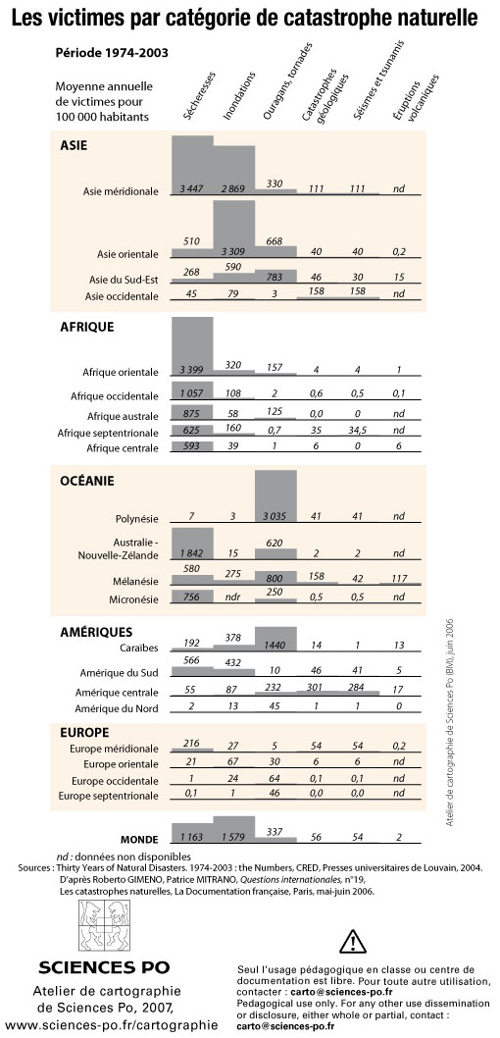
3° Etudier l’ensemble des risques naturels
majeurs dans le monde.

Mise en contexte au niveau mondial à l’aide
- des planisphères : répartition de la population,
Indice de Développement Humain
(dans le manuel de 5e de la classe)

- et de deux documents tirés de la cartothèque
de Sciences Politiques
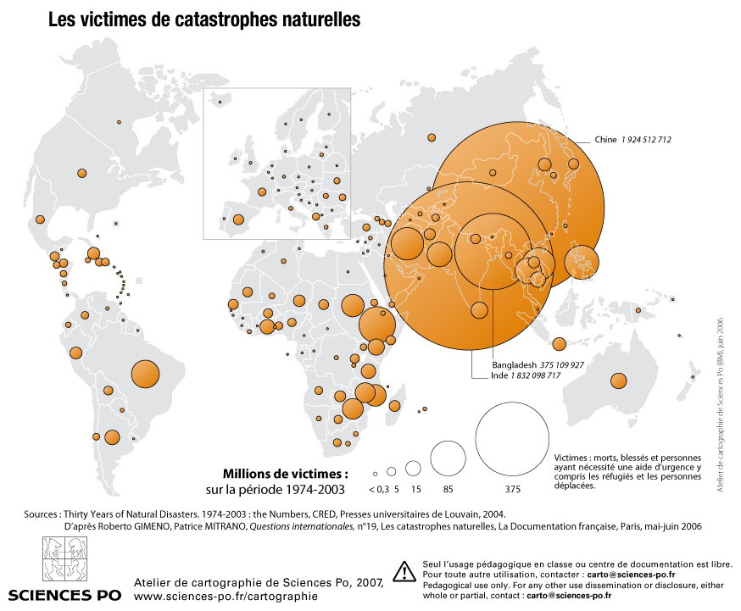
(http ://cartographie.sciences-po.fr/?q=fr/node/9)

Document 1

Document 2
a) Etablir un constat

-Après avoir travaillé sur le thème des inondations, que présente les deux documents ci-dessus ?

Quels sont les deux continents les plus concernés ?

Quelles sont leurs principales catastrophes naturelles ?

b) Comparer et utiliser des informations

-Comparer vos conclusions aux planisphères de la répartition de la population et de l’Indice de Développement Humain du manuel. Que constatez vous ?

-Dites pourquoi on parle de « l’inégale vulnérabilité des sociétés face aux risques » ?

-Quelles sont principales explications de cette inégalité planétaire ?

c) Réfléchir à l’action humaine

-Comment l’action des hommes dans l’aménagement des territoires peut aggraver ou réduire l’exposition des populations aux risques.

Rappel (faire le lien avec certaines causes des inondations).

d) Débattre en classe d’une action à mener

- Quelle action un élève peut-il mener à son niveau pour lutter contre un risque majeur ?

- Quel niveau de risque retenir ?

B) En éducation civique « La sécurité collective requiert la participation de chacun ».

Sensibiliser ses camarades à un risque majeur.
Objectif : montrer comment l’État, les départements, les communes et le collège organisent la protection contre les risques majeurs et assurent la sécurité sur le territoire national.

1° Outils
- Prim.net, le site du ministère de l’Ecologie, du Développement et de l’Aménagement durables dédié à la prévention des risques majeurs.
http://www.prim.net/citoyen/definition_risque_majeur/definition.html

- le dossier départemental des risques majeurs
http://www.cotes-darmor.pref.gouv.fr/page.asp?/l-etat-et-vous/securite-civile/116-risques-majeurs.html

- un plan de prévention des risques naturels prévisibles (PPR)

- un DICRIM (document d’information communal sur les risques majeurs) On peut se le procurer dans les mairies.

- le PPMS, plan particulier de mise en sûreté, du collège (consignes générales de sécurité)

2° Activités des élèves

Méthode : conduire une recherche sur les risques majeurs dans son collège, sa commune, son canton, son département à l'aide des sites internet des préfectures comme le site suivant : http://www.cotes-darmor.pref.gouv.fr/documents/ddrm/ddrmliste.pdf

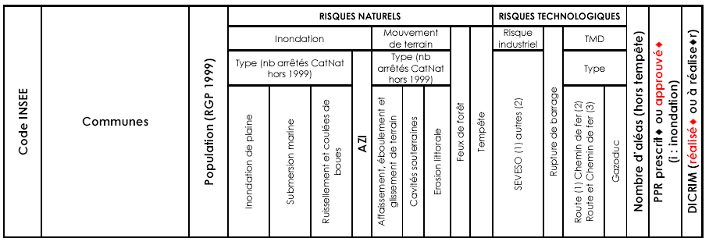
- Vocabulaire à rechercher : PPR – DICRIM - PPMS -

- Compléter un tableau
de recherche sur le modèle
ci-contre.

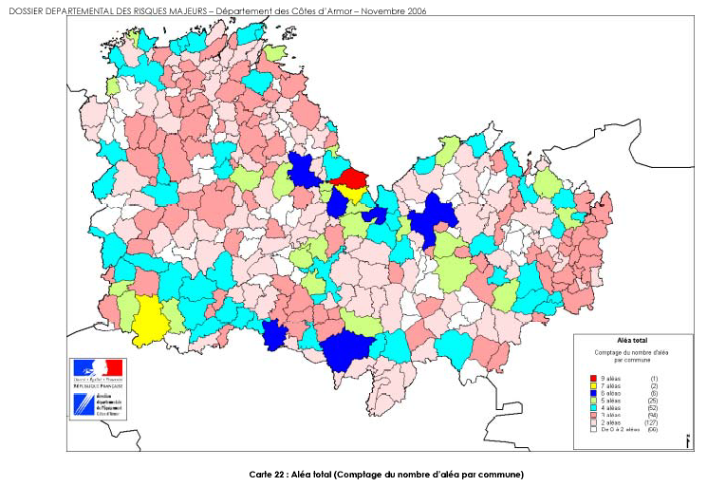
- Repérer les communes qui comptent le plus d’aléas et établir un bilan de leur situation en terme de risques à l’aide de la liste préfectorale.

- Trace écrite sur l’ensemble des risques majeurs à l’échelle d’un département et les outils de prévention et d’information mis en place

3° Action de sensibilisation à un risque majeur

Consigne : préparez un outil de sensibilisation à un risque majeur. Destiné à vos camarades, cet outil sera présenté à l'ensemble de la classe.

Il peut prendre les formes suivantes :
- message lu à la classe de deux minutes maximum (sur le modèle d’un spot radiophonique),
- panneau d’affichage de format A2 comprenant images et textes de votre choix,
- brochure de format A5 comprenant images et textes de votre choix (sur le modèle d'un document d’information),
- diaporama d’une minute ou 8 diapositives au maximum (sur le modèle d’un spot télévisé),
- ou tout autre forme que vous souhaiteriez adopter.

ATTENTION, vous devez OBLIGATOIREMENT répondre aux questions suivantes :
- Qu’est qu’un risque majeur ? (Utilisez les mots aléas et enjeux)
- En quoi le risque repéré est-il un risque majeur ?
- Donnez les caractéristiques des aléas.
- Comment agir pour en limiter les effets ?
- Quelles sont les consignes de sécurité pour y faire face ?

GRILLE D'AUTO EVALUATION
 | Fait | A reprendre | Pas fait
J'organise mes idées
J'explique les causes et les dangers du risque majeur
Je propose des solutions pour limiter le risque majeur
Je rends mon message clair
J'utilise les mots clés suivants : aléa, risque, vulnérable, catastrophe
Je choisis un exemple de catastrophe pour illustrer mon message

emmanuel.laot@ac-rennes.fr Collège Racine. Saint-Brieuc

